
École de la Grande-Ourse
Mars 2026
Changement d’heure  Dimanche 8 mars  N’oubliez pas d’avancer vos horloges d’une heure dans la nuit du samedi 7 au dimanche 8 mars à 2 h 00 A.M.     | LUNDI | MARDI | MERCREDI | JEUDI | VENDREDI
 | 2  Semaine de relâche! | 3 | 4 | 5 | 6
 | 9  Journée pédagogique  Service de garde ouvert |   10 J5 | 11 J6 | 12 J7 | 13 J8  Remise du bulletin de la 2e étape sur Mozaïk parents / clic école
 | 16 J9 | 17 J10 | 18 J1 | 19 J2 | 20 J3
 | 23 J4 | 24 J5 | 25 J6 | 26 J7  AM : vaccination 4e année à la bibliothèque | 27 J8  Journée pédagogique flottante  Service de garde ouvert
 | 30 J9 | 31 J10

Mémo-Santé Mars 2026
Collation : grignotons intelligemment!

Pour quelles raisons devrais-je donner une collation à mon enfant? Une collation complète les repas, aide à apaiser la sensation de faim pour permettre de patienter jusqu’au prochain repas. Les collations favorisent une augmentation de l’énergie, de la concentration, ainsi les jeunes restent plus attentifs.
Que donne-t-on en collation? Légumes, fruits et produits laitiers (fromages, yogourt, lait) constituent des choix santé qui regorgent d’éléments nutritifs essentiels pour la santé et la croissance des enfants.
- Les fruits frais ont davantage de fibres et sont plus rassasiants, plus nutritifs et procurent de l’énergie grâce à leur glucide.
- Les produits laitiers contribuent à la santé bucco-dentaire, stimulent la salivation, ce qui permet de combattre la carie par la neutralisation de l’acidité dans la bouche et protègent l’émail. Il est possible de les combiner afin de compléter avantageusement la couverture nutritive.
Alors 1,2,3… Grignotons! Varier le choix des collations est aussi une belle option pour agrémenter l’appétit de vos enfants!

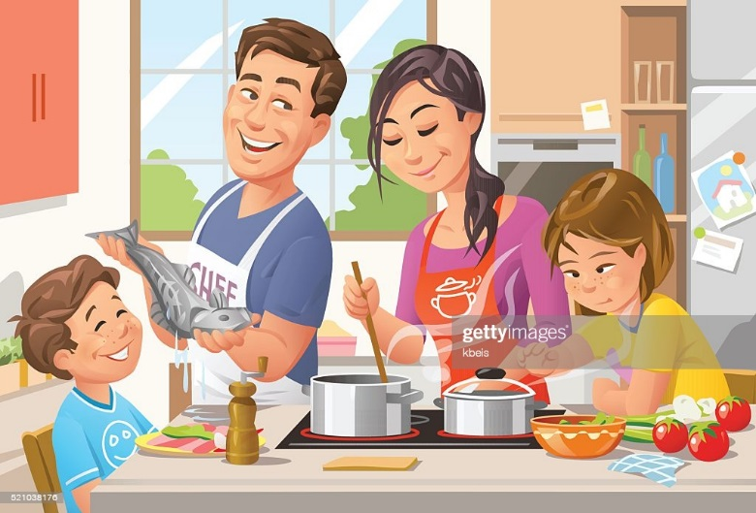
« Ici! On cuisine ensemble. »
Allez tous au chaudron, cuisiner avec vos enfants peut s’avérer une expérience enrichissante. Les saines habitudes de vie vont se développer de pairs, si vous incitez vos enfants à participer. Cette tâche quotidienne se transformera en plaisir partagé entre les parents et les enfants. Il n’est jamais trop tôt pour inculquer de bonnes habitudes.
Décorer! Embellir! Verser! Mélanger! Les enfants aiment participer même si leur tâche ne constitue qu’à décorer l’assiette. Attrayant pour les yeux, il sera fier d’avoir travaillé avec vous et de manger ce qui lui est offert. C’est le fruit de son travail également.
Bien sûr, la préparation de plats nécessite de la surveillance, mais cette activité peut devenir un réel plaisir et une occasion de discuter avec l’enfant. En plus de contribuer au développement de saines habitudes alimentaires, cuisiner permet aux enfants de faire plusieurs apprentissages.
Pour vous inspirer, consultez le site suivant : http://www.cuisinonsenfamille.ca/
Marilyne Tardif
Infirmière clinicienne en santé scolaire et CPE, CLSC Rivière-du-Loup
marilyne.tardif@sante.quebec
RAPPEL POUR LA PRISE DE RV POUR LES ÉLÈVES DE LA MATERNELLE 5 ANS À LA RENTRÉE SCOLAIRE 2026-2027

Chers parents, je vous lance l’invitation de prendre un rendez-vous pour la vaccination de rappel pour votre enfant. Les plages horaires seront accessibles 90 jours avant la date déterminée.

Adacel-polio (dcaT-VPI) | Vaccin de rappel contre la diphtérie, la coqueluche, le tétanos, la poliomyélite
À l’occasion, nous pourrions vous offrir une mise à jour des vaccins manquants.
QUAND ? OÙ ? | 8 mai 2026 de 9 h à 12 h 15  CLSC de St-Épiphane  211 rue du Couvent, Saint-Épiphane, QC G0L 2X0
22-29 mai 2026 et 4-5 juin 2026 de 8 h 30 à 16 h 15
Point de service local de Rivière-du-Loup
20 rue St-Louis, Rivière-du-Loup, Qc G5R 2V4

J’apporte quoi? | -Carnet de vaccination  -Prévoir le port d’un chandail à manches courtes
Démarche à faire pour prise de Rendez-vous | Rendez-vous sur la plate-forme Clic Santé à l’adresse www.clicsante.ca  Dans Tous les services, choisir la catégorie Vaccination / Vaccination de 4 à 17 ans /  Saisir votre code postal et cliquer sur Trouver un rendez-vous /  Choisir le lieu désiré : dans la section Point de service local de Rivière-du-Loup ou CLSC St-Épiphane, cliquer sur Prendre RDV / Cliquer sur J’ai compris après avoir pris connaissance de la notice / Répondre aux questions, puis cliquer sur Continuer /  Cliquer sur Continuer au bout de la ligne Vaccination 4-6 ans /  Choisir la date et l’heure de votre choix, puis cliquer sur Continuer / Remplir le formulaire au nom de votre enfant, puis cliquer sur Soumettre  Pour autre information, consulter la lettre reçue lors de l’inscription scolaire.  En cas de besoin, vous pouvez contacter Mme Isabelle Besson agente administrative au Programme Jeunesse du CLSC de RDL. : 418-867-2642 poste 67280.

Marilyne Tardif
Infirmière clinicienne en santé scolaire et CPE, CLSC Rivière-du-Loup
marilyne.tardif@sante.quebec

